FACULDADE DE TECNOLOGIA DE FRANCA

Amanda Beatriz Alvez de Souza
Beatriz Bassi Cruz
Gabriely Souza Alves de Oliveira
Tor Arthur Atlila Rodrigues Silva

Sistema de Software Juventude pelo Clima
UCE - Engenharia de Software

FRANCA
2025

FACULDADE DE TECNOLOGIA DE FRANCA

Amanda Beatriz Alvez de Souza
Beatriz Bassi Cruz
Gabriely Souza Alves de Oliveira
Tor Arthur Atlila Rodrigues Silva

Sistema de Software Juventude pelo Clima
UCE - Engenharia de Software

Relatório Parcial de Unidade Curricular de Ex-tensão – UCE de Engenharia de Software, apre-sentado ao curso de Análise e Desenvolvimento de Sistemas da Faculdade de Tecnologia de Franca, para atender às disposições da Resolu-ção nº 7 de 18 de dezembro de 2018, que esta-belece as Diretrizes para a Extensão na Educa-ção Superior.
Prof. Responsável: Prof. Me. Carlos Alberto Lu-ca

FRANCA
2025
SUMÁRIO
1. INTRODUÇÃO .......................................................................................................... 4
2. PROJETO DE UNIDADE CURRICULAR DE EXTENSÃO - UCE ............................ 5
2.1. OBJETIVO GERAL ................................................................................................ 5
2.2. METODOLOGIA .................................................................................................... 6
3. ESTUDOS TEÓRICOS ........................................................................................... 33
4. PRINCIPAIS RESULTADOS ................................................................................... 33
5. CONCIDERAÇÕES FINAIS .................................................................................... 41
6. CONTRIBUIÇÕES DA UCE PARA A FORMAÇÃO DISCENTE .............................. 41

1. INTRODUÇÃO

O coordenador do curso de Análise e Desenvolvimento de Sistemas da Faculdade de Tecnologia de Franca no cumprimento de suas atribuições, apresentou às disposições da Resolução nº 7, e para atender tal demanda, os envolvidos optaram pela construção de uma Landing Page para Instituições Filantrópicas, Organização Não Governamental, Institutos e afins.
No início das aulas regulares, o projeto nos foi apresentado [alunos do 1º semestre do curso de Análise e Desenvolvimento de Sistemas = matutino e noturno].
Em seguida, nos organizamos em grupos com as respectivas responsabilidades, e na sequência buscamos a definição do ‘cliente’.
Após nos reunirmos com os responsáveis [cliente], foi elaborada e apresentada uma lista de ‘problemas’, que necessitavam de um recurso [software] sistêmico. Em seguida, estas questões problemas foram divididas em possíveis soluções sistêmicas.
Tivemos que analisar e identificar as regras do negócio da Instituição, e em seguida, iniciamos o desenvolvimento dos artefatos [a documentação completa de uma solução sistêmica] de Engenharia de Software.
É importante ressaltar que atenderemos com este projeto, as indicações da ONU através da articulação com os Objetivos do Desenvolvimento Sustentável [ODS]: a ODS 1 (erradicação da pobreza), a ODS 8 (trabalho decente e crescimento econômico), a ODS 9 (indústria, inovação e infraestrutura), a ODS 10 (redução das desigualdades) e a ODS 11 (cidades e comunidades sustentáveis).

2. PROJETO DE UNIDADE CURRICULAR DE EXTENSÃO - UCE
O presente projeto descreve o projeto desenvolvido por um grupo de estudantes do curso de Análise e Desenvolvimento de Sistemas da Faculdade de Tecnologia de Franca, designado para criar um sistema de Software que ajude uma instituição/coletivo. A iniciativa visa melhorar significativamente a organização interna da instituição, alinhando-se aos valores de eficiência e desenvolvimento sustentável que são fundamentais para a sociedade.

2.1 OBJETIVO GERAL

O objetivo principal do projeto é desenvolver um sistema de software completo e acessível que atenda às necessidades da ONG Juventude pelo Clima, atuando como uma ferramenta estratégica para fortalecer sua estrutura organizacional, ampliar seu alcance e impacto social e ambiental.
A plataforma terá como finalidade centralizar e divulgar informações sobre os projetos realizados e em andamento, facilitar a comunicação interna entre os coordenadores e membros, apoiar o recrutamento e engajamento de voluntários, bem como otimizar a captação de recursos por meio de campanhas e parcerias.
Além disso, o sistema servirá como um canal de educação ambiental e mobilização social, promovendo maior visibilidade à instituição e incentivando a participação ativa da população e do poder público nas ações climáticas locais.
O software buscará registrar e mensurar os impactos gerados pelas ações do grupo, contribuindo com a transparência, prestação de contas e planejamento estratégico de longo prazo, especialmente com vistas à futura formalização como associação.



2.2 METODOLOGIA

Para garantir uma abordagem estruturada e eficiente no desenvolvimento do sistema proposto para o coletivo climático jovem de Franca, foram utilizadas metodologias e ferramentas de gestão de projetos que auxiliaram na organização, análise e planejamento das atividades como:

- BPMN
- EAP
- TAP
- Matriz SWOT
- 5W2H-2W1H
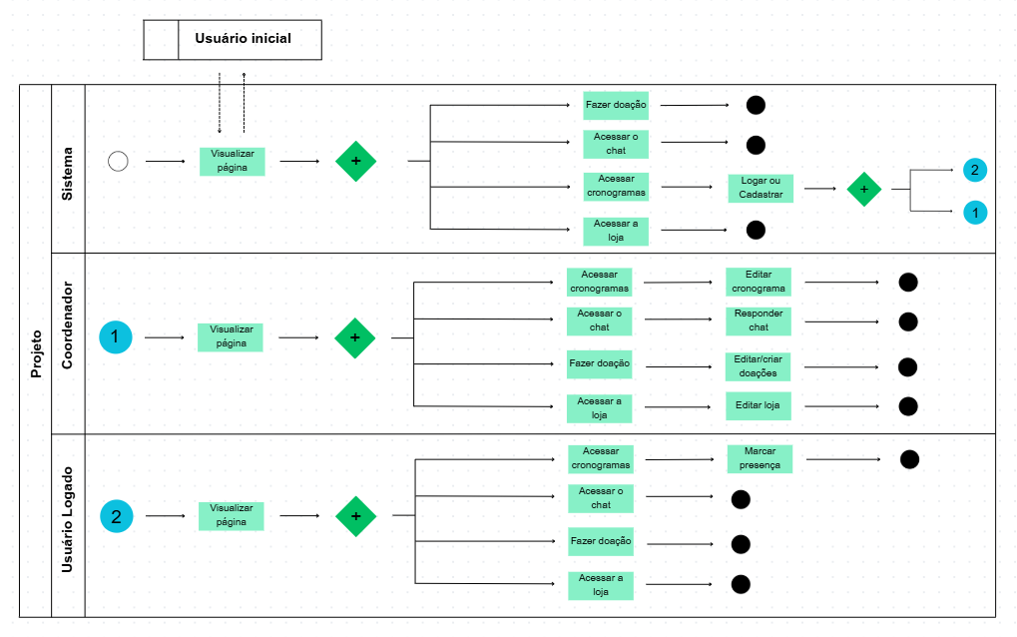
BPMN

Estrutura Analítica do Projeto (EAP)
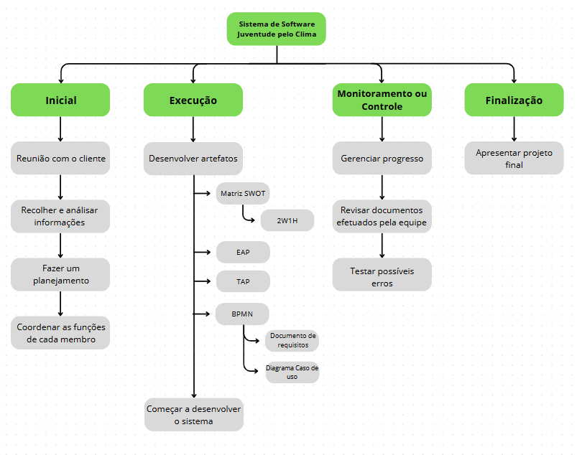
A EAP é utilizada na organização do escopo de um projeto e a hierarquia das atividades a serem concluídas (ARTIA, 2024).

Termo de Abertura do Projeto (TAP)
De acordo com o Guia PMBOK, o TAP é um dos documentos que faz parte de todo o ciclo de vida de um projeto. Nele, irá constar os objetivos e benefícios do projeto, estudos de viabilidade, as restrições de prazo e orçamento (ARTIA, 2024).
É a partir do TAP que é permitida a autorização de inicialização do projeto.

1.Situação atual:
Atualmente, a instituição não possui um sistema padronizado para o encaminhamento de solicitações, comunicação interna ou gestão de informações. As interações entre os membros e coordenadores ocorrem em sua maioria por meio de WhatsApp, Instagram e raramente algumas reuniões presenciais, além de ferramentas como Google Drive, Trello e planilhas para registro das atividades.
Enfrenta dificuldades na permanência de voluntários ativos por longos períodos. A ausência de um programa estruturado de engajamento e comunicação constantes contribui para a rotatividade, enfraquecendo o vínculo com os participantes.
Um ponto positivo é que o grupo de coordenação demonstra um forte espírito colaborativo e um engajamento genuíno. A organização, mesmo sendo informal, possui uma cultura participativa, onde os membros e coordenadores mantêm uma relação próxima e aberta ao diálogo.
Essa conexão entre os integrantes favorece a implementação de novas ferramentas e procedimentos internos, tornando possível uma transição mais natural para práticas mais organizadas e estruturadas. O senso de propósito compartilhado e o comprometimento com os objetivos comuns fortalecem o potencial de adaptação do grupo frente às mudanças necessárias.

2.Justificativa do projeto:
A justificativa do projeto baseia-se na necessidade de estruturar uma solução sistêmica que facilite a organização interna do coletivo, especialmente diante da crescente fonte de informações, tarefas e comunicações entre membros e coordenações.
Com a implementação de um sistema com áreas organizadas para comunicação, planejamento e engajamento, é esperado otimizar a gestão dos projetos, centralizar informações importantes e melhorar a visibilidade das atividades, tanto para os membros quanto para parceiros e apoiadores. Isso contribuirá significativamente para o fortalecimento da atuação do coletivo, garantindo maior eficiência na execução das ações e no alcance de seus objetivos.

3.Propósito e Metas:
• Um dos principais desafios enfrentados pela ONG é a descentralização das informações e a ausência de uma ferramenta que padronize a comunicação entre os membros, especialmente entre coordenações e voluntários. Isso gera desinformações, atrasos e perda de dados importantes relacionados aos projetos e ações do grupo.
• O sistema proposto visa tornar a comunicação interna e externa mais eficiente, centralizar dados relevantes (projetos, materiais, autorizações) e fortalecer o vínculo com voluntários e parceiros, mesmo de forma remota.

As metas do projeto são:
- Centralizar a gestão dos projetos, registros e arquivos em um só software, acessível pelas coordenações e voluntários.
- Permitir o acompanhamento do andamento das ações com controle de status e prazos.
- Criar um espaço dedicado para novos voluntários com formulários de inscrição, engajamento e contato.
- Facilitar a comunicação entre os membros através de uma área interativa (como blog ou fórum).
- Reforçar a presença da ONG nas redes e ampliar o reconhecimento público da sua atuação.
- Promover a organização das autorizações, doações e relatórios por meio de banco de dados seguro.

5.Premissa:
- Desenvolver um site intuitivo e funcional para aumentar o reconhecimento e facilitar parcerias.
- Aplicar atribuições e prazos de cada coordenação, promovendo eficiência nos projetos.
- Facilitar a implantação e manutenção dos projetos, garantindo a continuidade das ações.
- Validar e revisar periodicamente a comunicação e documentação digital, como o site e redes sociais.
- Manter uma boa comunicação interna entre coordenadores e membros.
- Utilizar outros canais para engajar mais pessoas e ampliar o impacto.
- Criar um programa de engajamento para atrair e manter novos voluntários, fortalecendo o vínculo com a ONG.
- Buscar fontes sustentáveis de financiamento, como parcerias públicas, privadas e arrecadação em eventos.
- Reforçar a retenção de voluntários, garantindo continuidade nas ações e crescimento do coletivo.

6.Restrições:
- Disponibilidade limitada de tempo dos membros voluntários, que possuem outras atividades paralelas.
- Ausência de sede física fixa, o que dificulta encontros presenciais regulares.
- Recursos financeiros limitados, dependendo de vaquinhas e apoios pontuais.
- Dependência de plataformas gratuitas (como Trello, Drive, WhatsApp e Instagram) para organização e comunicação.
- Dificuldade na mobilização do poder público e manutenção do engajamento popular.
- Falta de um programa estruturado para atração e fidelização de voluntários.
- Necessidade de alinhamento constante entre os coordenadores antes da execução de projetos, o que pode gerar lentidão nas decisões.

7.Usuário final:
- Coordenador Geral (Otávio): Responsável por supervisionar todas as áreas e garantir o alinhamento das ações com os objetivos da instituição.
- Coordenação de Mobilização (Poliana): Organiza ações e eventos, buscando engajar voluntários e ampliar a participação nas atividades.
- Coordenação de Advocaci (Mário): Atua na articulação política, elaboração de propostas e defesa de políticas públicas ligadas ao meio ambiente.
- Coordenação de Comunicação (Thiago): Responsável pela criação de conteúdo, gerenciamento das redes sociais e divulgação das ações do grupo.
- Grupo de Comunicação: Auxilia na produção de materiais e pode operar ferramentas como o site e a landing page.
- Voluntários: Participam da execução das atividades, como mutirões, oficinas e eventos, contribuindo diretamente nos projetos.
- Apoiadores/Parceiros (Sesc, Verdejar, Parque de Furnas, Parque dos Trabalhadores): Fornecem apoio logístico, espaços, divulgação e colaboração em eventos.
- Público-alvo: Pessoas impactadas pelas ações de conscientização e educação ambiental promovidas pelo coletivo.
- Desenvolvedores/Equipe técnica (nós): Responsáveis pela criação de soluções digitais para apoiar a organização.

8.Riscos:
- Limitações financeiras que podem atrasar etapas do projeto.
- Risco de baixa visibilidade do site se não houver uma estratégia de divulgação adequada.
- Perda de dados importantes caso não haja backup dos registros armazenados em Drive e Trello.
- Falta de retorno ou apoio efetivo de voluntários não engajados em momento de execução de projetos.

9.Cronograma:
O projeto teve início no dia 20/03/2025, contemplando todas as fases previstas, desde a reunião com o cliente até a coordenação final das atividades da equipe em desenvolver os artefatos requisitados.

10.Equipe:

- Beatriz (Gerente): Responsável em administrar e gerir a equipe do projeto, revisando documentações e desenvolvendo os artefatos propostos do trabalho.
- Amanda (Membro da equipe): Desenvolveu os artefatos pedidos pelo projeto e seguiu os comandos do gerente, trabalhando com a equipe e individualmente.
- Gabriely (Membro da equipe): Desenvolveu os artefatos pedidos pelo projeto e seguiu os comandos do gerente, trabalhando com a equipe e individualmente.
- Tor (Membro da equipe): Desenvolveu os artefatos pedidos pelo projeto e seguiu os comandos do gerente, trabalhando com a equipe e individualmente.

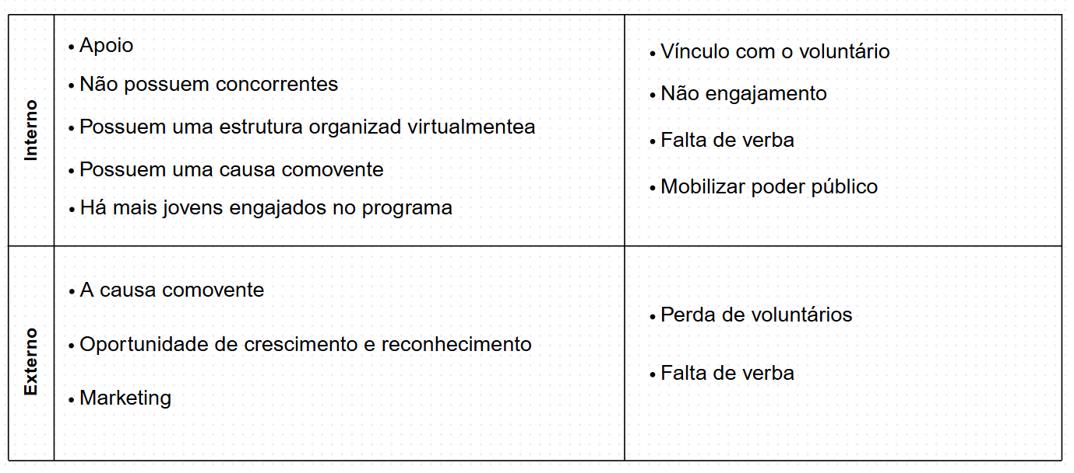
Matriz SWOT:

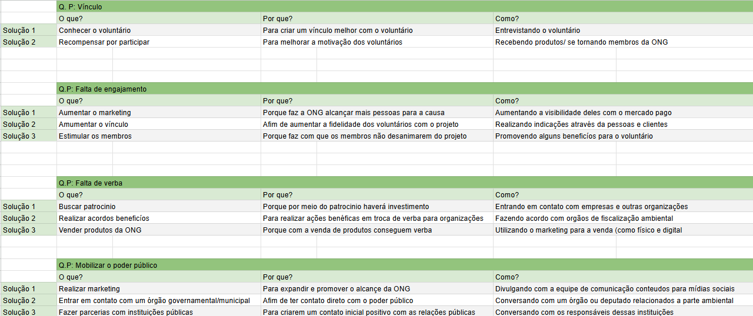
Matrizes 2W1H:

Documentação de Requisitos:
Ator Sistema:
ID: RF01
Nome: Visualizar página.
Descrição: O sistema deverá mostrar a parte frontal do site.
Categoria: Evidente
Prioridade: Essencial
Informações: Nome da ONG, apresentação do projeto e meios de entrar em contato para doações.
Regra do Negócio: Não há.
----------------------------------------------------------------------------------------------------------
ID: RF02
Nome: Fazer doação
Descrição: Área para que o usuário não logado possa realizar doações.
Categoria: Evidente
Prioridade: Essencial
Informações: Nome da ONG, explicação e informações sobre o projeto.
Regra do Negócio: Não há.
----------------------------------------------------------------------------------------------------------
ID: RF03
Nome: Acessar cronograma
Descrição: Área para que o usuário não logado possa ver os próximos projetos da ONG.
Categoria: Evidente
Prioridade: Essencial
Informações: Nome da ONG, explicação e informações sobre os eventos e projetos.
Regra do Negócio: Não há.
----------------------------------------------------------------------------------------------------------
ID: RF04
Nome: Acessar loja
Descrição: Área para que o usuário não logado possa visualizar a loja e os itens à venda.
Categoria: Evidente
Prioridade: Essencial
Informações: Nome da loja, objetos e valores.
Regra do Negócio: Não há.

Ator Coordenador:
ID: RF05
Nome: Visualizar página.
Descrição: O coordenador deverá visualizar as informações da página, e se necessário realizar alterações. Além de conseguir editar cronogramas, doações e responder o chat.
Categoria: Evidente
Prioridade: Essencial
Informações: Conteúdo, datas, chats e fotos.
Regra do Negócio: Não há.
----------------------------------------------------------------------------------------------------------
ID: RF06
Nome: Definir eventos no cronograma
Descrição: O coordenador deverá definir as datas e os eventos que irá publicar no site, bem com as informações de data, local, horário e quantidade de voluntários para realizar o evento.
Categoria: Oculto
Prioridade: Essencial
Informações: Data, horário, local e quantidade de voluntários.
Regra do Negócio: Não há.
----------------------------------------------------------------------------------------------------------
ID: RF07
Nome: Criar postagens
Descrição: O coordenador deverá organizar todas as informações juntamente com fotos para realizar postagens informando as ações realizadas.
Categoria: Oculto
Prioridade: Essencial
Informações: Local, fotos, data e texto.
Regra do Negócio: Não há.
----------------------------------------------------------------------------------------------------------

ID: RF08
Nome: Editar doações.
Descrição: O coordenador deverá analisar todas as informações e caso necessário fazer alterações em prazos e datas.
Categoria: Oculta
Prioridade: Essencial
Informações: Atualização e monitoração das informações.
Regra do Negócio: Não há.
----------------------------------------------------------------------------------------------------------
ID: RF010
Nome: Editar a loja
Descrição: O coordenador deverá editar a loja, a atualizando com frequência adicionando novos produtos ou até mesmo retirando alguns produtos do catálogo.
Categoria: Oculta
Prioridade: Essencial
Informações: Fotos, informações, textos e preço.
Regra do Negócio: Não há.

Ator Usuário logado:
ID: RF011
Nome: Visualizar página
Descrição: O usuário não logado deverá acessar a página e ver as informações da mesma enquanto pode navegar por ela.
Categoria: Evidente
Prioridade: Essencial
Informações: Conteúdo, datas e fotos.
Regra do Negócio: Não há.
----------------------------------------------------------------------------------------------------------
ID: RF012
Nome: Acessar ao chat.
Descrição: O usuário não logado tem a possibilidade de comunicar-se com membros da ong, para tirar dúvidas e se inscrever.
Categoria: Evidente
Prioridade: Importante
Informações: Nome, bate papo, telefone.
Regra do Negócio: Não há.
----------------------------------------------------------------------------------------------------------

ID: RF013
Nome: Fazer doação
Descrição: O usuário não logado deverá acessar a opção de doações, e registrar seu modo de pagamento e qual valor irá doar.
Categoria: Evidente
Prioridade: Importante
Informações: Valor da doação e conta bancária
Regra do Negócio: Não há.
----------------------------------------------------------------------------------------------------------
ID: RF014
Nome: Acessar a loja
Descrição: O usuário não logado deverá acessar a opção de loja, lá ele pode ver os produtos e comprar os mesmos.
Categoria: Evidente
Prioridade: Importante
Informações: Conta bancária, valor da compra e produto.
Regra do Negócio: Não há.

Diagrama de Caso de Uso:
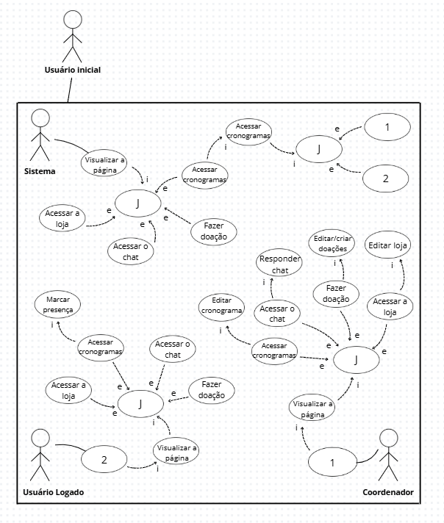

Documentação de Caso de Uso:
Ator Sistema:
Nome: Visualizar a página
ID: RF01
Descrição: O sistema deverá mostrar a página inicial podendo navegar por ela.
Ator Primário: Sistema
Ator Secundário: Usuário
Pré-Condição: O usuário inicial deverá acessar a página
Cenário principal:
- O usuário inicial acessa a página
- O sistema valida
Pós Condição: Acesso ao menu do conteúdo e informações do projeto
Cenário alternativo: O usuário não acessa a página
Include: Não há
Extend: Não há
----------------------------------------------------------------------------------------------------------
Nome: Acessar a loja
ID: RF011
Descrição: O sistema deverá mostrar a página inicial contendo a área correspondente a loja, e o usuário será levado para outra página para estabelecer sua posição de consumidor.
Ator Primário: Sistema
Ator Secundário: Usuário inicial
Pré-Condição: Visualização do site e aceso a loja
Cenário principal:
- O usuário inicial interage com a loja
- O sistema o direciona para uma página à parte
Pós Condição:
Cenário alternativo: O usuário não acessa a opção da loja
Include: Não há
Extend: Não há
----------------------------------------------------------------------------------------------------------
Nome: Fazer doação
ID: RF012
Descrição: O sistema deverá mostrar a página inicial contendo a área correspondente as formas e opções de doações, levando o usuário para outro campo.
Ator Primário: Sistema
Ator Secundário: Usuário inicial
Pré-Condição: Visualizar o site e demonstrar apoio ao projeto por meio de doações
Cenário principal:
- O usuário inicial interage com a opção de doação
- O sistema o direciona para uma página à parte
Pós Condição: O usuário não acessa a opção de doação
Cenário alternativo:
Include: Não há
Extend: Não há
----------------------------------------------------------------------------------------------------------
Nome: Acessar o chat
ID:RF013
Descrição: O sistema deverá mostrar a página inicial contendo a área correspondente do acesso ao chat, fazendo o usuário ir para outra área.
Ator Primário: Sistema
Ator Secundário: Usuário inicial
Pré-Condição: Acessar a página
Cenário principal:
- O usuário inicial interage com a opção de chat
- Realizar perguntas
- Sanar duvidas
- Entra no chat à parte do sistema
Pós Condição: Entrar no chat
Cenário alternativo: Chat indisponível
Include: Não há
Extend: Não há
----------------------------------------------------------------------------------------------------------
Nome: Acessar cronogramas
ID: RF014
Descrição: O sistema deverá mostrar a página inicial contendo a área correspondente do cronograma de eventos, deixando o usuário se informar de datas, horários e locais dos eventos marcados.
Ator Primário: Sistema
Ator Secundário: Usuário inicial
Pré-Condição: Acessar a página
Cenário principal:
- Se informar diariamente sobre as atualizações do cronograma
- Se preparar para datas e eventos
Pós Condição: Saber de atualizações
Cenário alternativo: Se não tiver informações
Include: Não há
Extend: Não há
----------------------------------------------------------------------------------------------------------
Nome: Acessar o chat
ID:RF013
Descrição: O sistema deverá mostrar a página inicial contendo a área correspondente do acesso ao chat, fazendo o usuário ir para outra área.
Ator Primário: Sistema
Ator Secundário: Usuário inicial
Pré-Condição: Acessar a página
Cenário principal:
- O usuário inicial interage com a opção de chat
- Realizar perguntas
- Sanar duvidas
- Entra no chat à parte do sistema
Pós Condição: Entrar no chat
Cenário alternativo: Chat indisponível
Include: Não há
Extend: Não há

Ator Usuário logado:
Nome: Visualizar a página
ID: RF02
Descrição: O usuário logado deverá acessar a página inicial podendo navegar por ela.
Ator Primário: Usuário logado
Ator Secundário: Sistema
Pré-Condição: O usuário inicial deverá acessar a página
Cenário principal:
- O usuário logado acessa a página
- O sistema valida
Pós Condição: Acesso ao menu do conteúdo e informações do projeto
Cenário alternativo: O usuário não acessa a página
Include: J, Marcar presença.
Extend: Acessar o chat, Acessar a loja, Acessar o cronograma e Fazer doação.
----------------------------------------------------------------------------------------------------------
Nome: Acessar a loja
ID: RF021
Descrição: O usuário logado deverá acessar a página inicial contendo a área correspondente a loja, na qual será levado para outra página para estabelecer sua posição de consumidor.
Ator Primário: Usuário logado
Ator Secundário: Sistema
Pré-Condição: Visualização do site e aceso a loja
Cenário principal:
- O usuário logado interage com a loja
- O sistema o direciona para uma página à parte
Pós Condição: O usuário acessa a loja e interage com a interface
Cenário alternativo: O usuário não acessa a opção da loja
Include: J, Visualizar pagina
Extend: Acessar o chat, Acessar o cronograma e Fazer doação
----------------------------------------------------------------------------------------------------------
Nome: Fazer doação
ID: RF022
Descrição: O usuário logado deverá acessar a página inicial e clicar na área correspondente das formas e opções de doações, levando o usuário para outro campo.
Ator Primário: Usuário logado
Ator Secundário: Sistema
Pré-Condição: Visualizar o site e demonstrar apoio ao projeto por meio de doações
Cenário principal:
- O usuário logado interage com a opção de doação
- O sistema o direciona para uma página à parte
Pós Condição: O usuário acessa a opção de doação
Cenário alternativo: Usuário não possui interesse em acessar esse campo
Include: J, Visualizar pagina.
Extend: Acessar o chat, Acessar a loja e Acessar o cronograma.
----------------------------------------------------------------------------------------------------------
Nome: Acessar o chat
ID:RF023
Descrição: O usuário logado deverá acessar a página inicial contendo a área correspondente do acesso ao chat, fazendo o mesmo ser encaminhado para outra área.
Ator Primário: Usuário logado
Ator Secundário: Sistema
Pré-Condição: Acessar a página
Cenário principal:
- O usuário logado interage com a opção de chat
- Realizar perguntas
- Sanar duvidas
- Entra no chat à parte do sistema
Pós Condição: Entrar no chat
Cenário alternativo: Chat indisponível, usuário não possui necessidade de interagir com o chat
Include: J, Visualizar pagina.
Extend: Acessar a loja, Acessar o cronograma e Fazer doação.
----------------------------------------------------------------------------------------------------------
Nome: Acessar cronogramas
ID: RF024
Descrição: O usuário logado deverá acessar a página inicial contendo a área correspondente do cronograma de eventos, possibilitando do mesmo se informar de datas, horários, locais dos eventos marcados e confirmar sua presença.
Ator Primário: Usuário logado
Ator Secundário: Sistema
Pré-Condição: Acessar a página
Cenário principal:
- Se informar diariamente sobre as atualizações do cronograma
- Se preparar para datas e eventos
- Marcar sua presença
Pós Condição: Saber de atualizações
Cenário alternativo: Se não tiver informações
Include: J, Visualizar pagina.
Extend: Acessar a loja, Acessar o chat e Fazer doação
----------------------------------------------------------------------------------------------------------
Nome: Marcar presença
ID: RF025
Descrição: O usuário logado deverá acessar e marcar sua presença no campo de eventos, sendo registrado a participação do usuário
Ator Primário: Usuário logado
Ator Secundário: Sistema
Pré-Condição: Acessar a página e clicar na área de marcar sua presença no determinado evento que queira participar
Cenário principal:
- Analisar os eventos disponíveis que a ONG irá organizar
- Marcar sua presença no evento que deseja
Pós Condição: Saber de atualizações
Cenário alternativo: Se não tiver informações
Include: J, Visualizar pagina
Extend: Acessar a loja, Acessar o chat e Fazer doação

Ator Coordenador:
Nome: Visualizar a página
ID: RF03
Descrição: O coordenador deverá acessar a página inicial podendo navegar por ela e fazer edições requisitadas, mudanças em conteúdos ou interface.
Ator Primário: Coordenador
Ator Secundário: Sistema
Pré-Condição: Coordenador irá entrar no sistema como coordenador e analisar o seu plano de ação para ser executado nesse momento
Cenário principal:
- O coordenador acessa a página
- O sistema valida
- O coordenador edita as mudanças requisitadas
Pós Condição: Acesso ao menu do conteúdo e informações do projeto podendo editar ou verificar as informações, funções, e páginas do sistema
Cenário alternativo: O coordenador não acessa a página ou não faz nenhuma mudança
Include: J, Responder chat, Editar loja, Editar cronogramas e Editar/criar doações
Extend: Acessar o chat, Acessar a loja, Acessar o cronograma e Fazer doação.
----------------------------------------------------------------------------------------------------------
Nome: Acessar o chat
ID:RF031
Descrição: O coordenador deverá acessar a página inicial contendo a área correspondente do acesso ao chat, fazendo o mesmo ser encaminhado para outra área, onde pode fazer observações de possíveis mudanças ou responder perguntas
Ator Primário: Coordenador
Ator Secundário: Sistema
Pré-Condição: Acessar a página e observar a situação atual do chat como perguntas, erros ou mudanças que irá precisar fazer
Cenário principal:
- O coordenador interage com a opção de chat
- Orienta membros
- Sana duvidas
- Entra para interagir com sistema
Pós Condição: Entrar no chat e responder perguntas ou realizar alterações
Cenário alternativo: Chat indisponível, o coordenador não acessou o chat
Include: Visualizar pagina, J, Responder chat, Editar loja, Editar cronogramas e Editar/criar doações
Extend: Acessar a loja, Acessar o cronograma e Fazer doação.
----------------------------------------------------------------------------------------------------------
Nome: Responder chat
ID:RF032
Descrição: O coordenador deverá responder as perguntas e interações no chat
Ator Primário: Coordenador
Ator Secundário: Sistema
Pré-Condição: Acessar a página e observar a situação atual do chat em relaçãoo a perguntas
Cenário principal:
- O coordenador interage com a opção de chat
- Orienta membros
- Sana duvidas
Pós Condição: Entrar no chat e responder possíveis duvidas e faz o check up
Cenário alternativo: Chat indisponível, o coordenador não acessou o chat ou não há nenhuma pergunta
Include: Visualizar pagina, J, Editar loja, Editar cronogramas e Editar/criar doações
Extend: Acessar a loja, Acessar o chat, Acessar o cronograma e Fazer doação.
----------------------------------------------------------------------------------------------------------
Nome: Acessar a loja
ID: RF033
Descrição: O coordenador deverá acessar a página inicial contendo a área correspondente a loja, na qual será levado para outra página.
Ator Primário: Coordenador
Ator Secundário: Sistema
Pré-Condição: Visualização do site e aceso a loja
Cenário principal:
- O Coordenador interage com a loja
- O sistema o direciona para uma página à parte
Pós Condição: O coordenador acessa a loja e interage com a interface
Cenário alternativo: O coordenador não acessa a opção da loja
Include: Visualizar pagina, J, Responder chat, Editar loja, Editar cronogramas e Editar/criar doações
Extend: Acessar o chat, Acessar o cronograma e Fazer doação
----------------------------------------------------------------------------------------------------------
Nome: Editar loja
ID: RF034
Descrição: O coordenador deverá acessar a página inicial contendo a área correspondente a loja, na qual será levado para outra página e realizar as mudanças de acordo com os requisitos e atualizações do catalogo da loja e seus itens
Ator Primário: Coordenador
Ator Secundário: Sistema
Pré-Condição: Visualização do site e acesso a loja para fazer o check up e edições
Cenário principal:
- O Coordenador interage com a loja
- O sistema o direciona para uma página à parte
- O coordenador efetua as edições do catálogo
Pós Condição: O coordenador acessa a loja e interage com a interface podendo a editar
Cenário alternativo: O coordenador não acessa a opção da loja ou não há o que editar
Include: Visualizar pagina, J, Responder chat, Editar cronogramas e Editar/criar doações
Extend: Acessar o chat, Acessar o cronograma e Fazer doação
----------------------------------------------------------------------------------------------------------
Nome: Fazer doação
ID: RF035
Descrição: O coordenador deverá acessar a página inicial e clicar na área correspondente das formas e opções de doações, levando o mesmo para outro campo.
Ator Primário: Coordenador
Ator Secundário: Sistema
Pré-Condição: Visualizar o site e ter acesso a opção das doações
Cenário principal:
- O coordenador interage com a opção de doação
- O sistema o direciona para uma página à parte
Pós Condição: O coordenador acessa a opção de doação
Cenário alternativo: O coordenador não possui interesse em acessar esse campo
Include: Visualizar pagina, J, Responder chat, Editar loja, Editar cronogramas e Editar/criar doações.
Extend: Acessar o chat, Acessar a loja e Acessar o cronograma.
-------------------------------------------------------------------------------
Nome: Edita/criar doação
ID: RF036
Descrição: O coordenador deverá acessar a página inicial e clicar na área correspondente das formas e opções de doações, levando o mesmo para outro campo disponibilizando a função de editar ou criar
Ator Primário: Coordenador
Ator Secundário: Sistema
Pré-Condição: Visualizar o site e ter acesso a opção das doações
Cenário principal:
- O coordenador interage com a opção de doação
- O sistema o direciona para uma página à parte
- O coordenador tem acesso a criação e edição de doações
Pós Condição: O coordenador acessa a opção de doação
Cenário alternativo: O coordenador não possui interesse em acessar esse campo
Include: Visualizar pagina, J, Responder chat, Editar loja e Editar cronogramas.
Extend: Acessar o chat, Acessar a loja e Acessar o cronograma.
-------------------------------------------------------------------------------
Nome: Acessar cronogramas
ID: RF024
Descrição: O coordenador deverá acessar a página inicial contendo a área correspondente do cronograma de eventos, podendo fazer uma análise para possíveis edições e correções.
Ator Primário: Coordenador
Ator Secundário: Sistema
Pré-Condição: Acessar a página
Cenário principal:
- Acessar o cronograma para analise
Pós Condição: Analisar a movimentação dos usuários no cronograma
Cenário alternativo: O coordenador não acessou o cronograma
Include: Visualizar pagina, J, Editar cronograma, Responder chat, Editar loja e Editar/criar doações
Extend: Acessar a loja, Acessar o chat e Fazer doação
-------------------------------------------------------------------------------
Nome: Editar cronogramas
ID: RF024
Descrição: O coordenador deverá acessar a página inicial contendo a área correspondente do cronograma de eventos, e realizar edições e atualizações de melhoria
Ator Primário: Coordenador
Ator Secundário: Sistema
Pré-Condição: Acessar a página
Cenário principal:
- Acessar o cronograma para analise
- Editar ou criar um evento no cronograma
Pós Condição: Editar e criar eventos no cronograma
Cenário alternativo: O coordenador não acessou o cronograma
Include: Visualizar pagina, J, Responder chat, Editar loja e Editar/criar doações
Extend: Acessar a loja, Acessar o chat e Fazer doação.

3. ESTUDOS TEÓRICOS
Na presente seção, devem ser apresentados os materiais de estudo para a criação do software, como exemplos abaixo:
1)COHN, Mike. Desenvolvimento de Software com Scrum. Editora Bookman. 1ª. Edição. (2023). ISBN: 9788577808076
Concepções/estudos empregados: Leitura e prática = desenvolvimento dos artefatos de software
2)VALENTE, Marco Túlio. Engenharia de Software Moderna. Edito-ra: Independente. 1ª edição (2022). ISBN-10: 6500019504
Concepções/estudos empregados: Leitura e prática = desenvolvimento dos artefatos de software
3)SUTHERLAND, Jeff. Scrum: A arte de fazer o dobro do trabalho na metade do tempo. (2019); Editora Sextante. ISBN-10: 8543107164
Concepções/estudos empregados: Leitura e prática = desenvolvimento dos artefatos de software
4)PRESSMAN, Roger. Engenharia de Software. 9ª Edição. (2021). ISBN-10: 6558040107
Concepções/estudos empregados: Leitura e prática = desenvolvimento dos artefatos de software

4. PRINCIPAIS RESULTADOS
Foi apresentado e desenvolvido no segundo bimestre os artefatos de Matriz de Rastreabilidade, Diagrama de Atividade, Diagrama de Máquina de Estado, Diagrama de Sequência, Documento de Portabilidade, Diagrama de Pacotes, o modelo de Business Model Canvas, a Arquitetura de Software definida e o Cronograma Técnico que mostra o que as outras disciplinas estão fazendo relacionado ao PI.

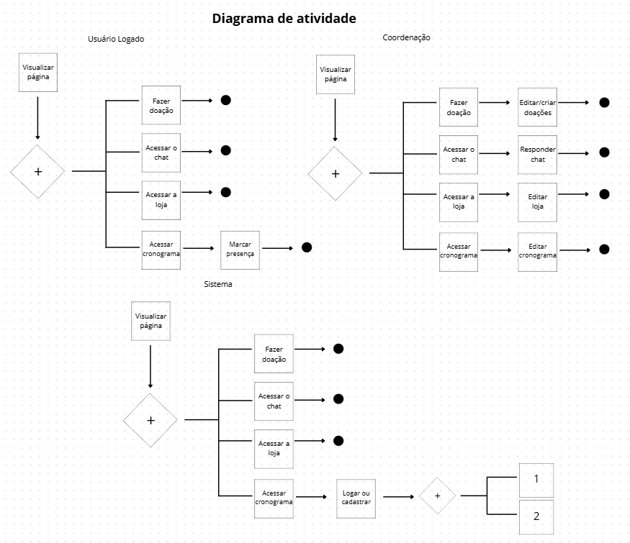
Diagrama de Atividade

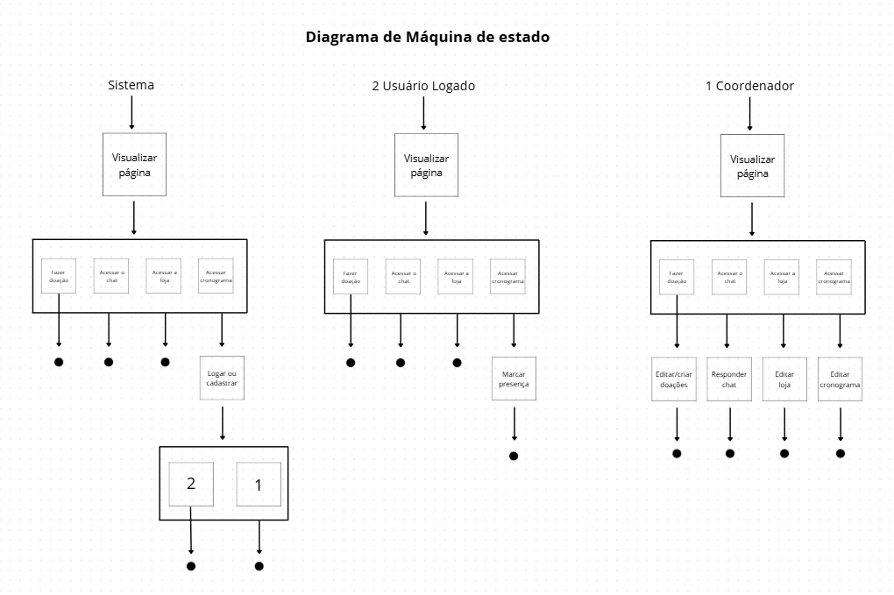
Diagrama de Máquina de Estado

Diagrama de Sequência

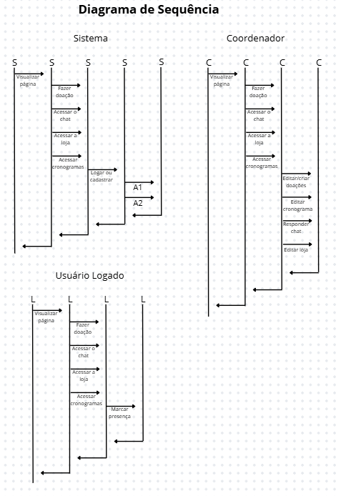

Documento de Portabilidade

1. Dados da empresa:
Nome: Juventude pelo clima.
Razão Social: A principal missão é promover justiça climática através da educação ambiental, da mobilização social e da pressão por políticas sustentáveis sistêmicas.
Nome do Contato: Otávio (coordenador geral).
Telefone:

2. Infraestrutura:
2.1 Rede Elétrica:
Transformador-kVA: Não possui a informação.
Estabilizadores: Não possui.
Nobreaks: Não possui.

2.2 Rede de Dados:
Pontos de Acesso: Possui 2 pontos de acesso.
Meio de Transmissão: Fibra óptica.
Velocidade: 300 Mpbs.
HUBS: Não possui.
SWITCHES: Não possui.

2.3 Computadores:
Departamentos: Não possuem departamentos.
Arquitetura: 64 bits.
Processador: Intel i5-12450H.
RAM + HD: 8Gb e SSD de 512Gb.

2.4 Servidores:
WEB + Arquivos + Email + Dados + Domínio: Possuem apenas um e-mail da instituição, e arquivam outros documentos e arquivos na nuvem (Google Drive).
Arquitetura: Não possuem.

2.5 Periféricos:
Impressoras: Possuem.
Scanner: Não possuem.
Leitores: Não possuem.
Demais: Kit Mouse, Teclado Logitech 345 e Webcam Logitech c920s.

3. Licenças:
Software: Alguns não possuem licença ou não legalizados.
Sistema Operacional: Possuem o sistema operacional original e licenciado.
Aplicativos: Alguns dos aplicativos são originais e licenciados, e outros não.
Anti-Vírus: Possuem um Anti-Vírus.
ERP: Possuem.
Firewall: Possuem.

4. Recursos Humanos:
Quantidade de usuários: Por enquanto não possuem um site nem aplicação próprias, apenas usuários que visualizam o perfil da ONG nas redes sociais.
Nível de alfabetização digital: A equipe que será encarregada de gerenciar o projeto possui alfabetização digital.
Se há rotatividade: Apenas possuem rotatividade pelas redes sociais.

Diagrama de pacotes
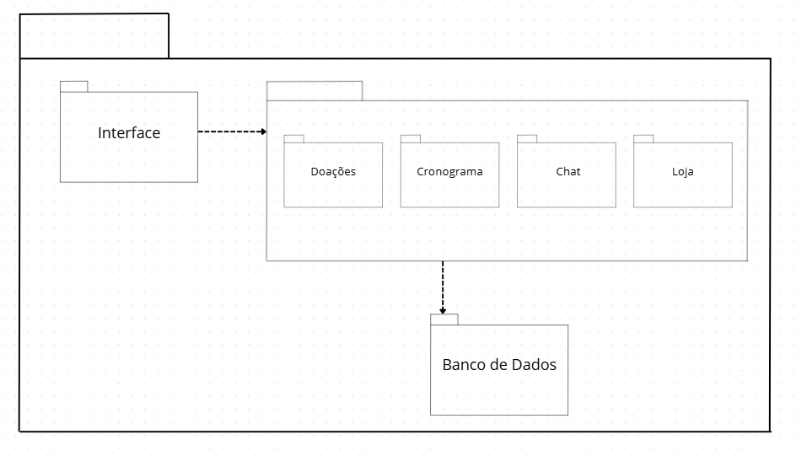

Business Model Canvas
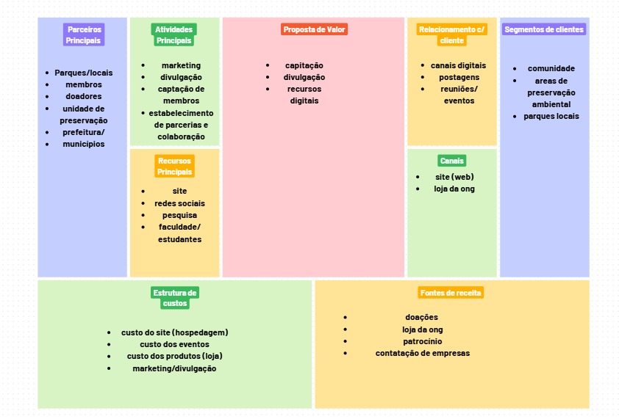

Arquitetura de Software

Arquitetura em Camadas:
O sistema da ONG é composto por um portal de usuários, módulo de gerenciamento e criação de eventos e área exclusiva para criação de acesso para as doações. Por atender múltiplos tipos de usuários e lidar com informações sensíveis, optou-se por uma arquitetura organizada e escalável.

Front-end:
- Portal do usuário
- Área de doações
- Painel administrativo
- Páginas de eventos

Back-end:
- Processar cadastros e autenticações
- Validar campo de acesso às doações
- Controlar inscrições em eventos
- Gerenciar permissões
- Tratar requisitos do front-end

Banco de Dados:
- Dados de usuários
- Eventos e inscrições
- Campos de doações
- Relatórios

Justificativa:
A arquitetura em camadas proporciona uma melhor organização entre as camadas independentes do projeto, oferece maior segurança não tendo acesso direto ao banco de dados, promove escalabilidade conforme o crescimento da ong no futuro, serve maior facilidade de manutenções e atualizações, além de ter uma integração simples.
Cronograma técnico
Linguagem de Programação – Daniel: O responsável pela disciplina está auxiliando no desenvolvimento do código para a implementação do banco de dados no projeto integrador.
Interação Humano e Computador – Jorge: O professor, está aplicando e exibindo os conceitos de acessibilidade em interações tecnológicas do ser humano e suas diversas pluralidades.
Banco de Dados Relacionados – Roland: O professor responsável, está aplicando a efetuação da documentação PRD do projeto em sua aula, onde ajuda na clareza da definição do banco de dados utilizado.

5. CONCIDERAÇÕES FINAIS
O projeto desenvolvido para a Associação permitiu aplicar conhecimentos teóricos em um contexto prático, atendendo às necessidades reais da instituição. A utilização das metodologias, como BPMN, EAP, TAP, SWOT, 5W2H e os demais diagramas e documentações, possibilitou uma estruturação eficaz do trabalho, garantindo a colaboração entre os membros da equipe e avançando para uma solução que atenderá às demandas da associação e do projeto da faculdade.

6. CONTRIBUIÇÕES DA UCE PARA A FORMAÇÃO DISCENTE
A UCE contribuiu significativamente para a formação acadêmica da equipe do projeto, proporcionando a oportunidade de aplicar conhecimentos teóricos na prática. Durante as atividades em sala de aula e na aplicação na prática com o cliente do projeto, foi desenvolvido competências como trabalho em equipe, comunicação, organização e senso de responsabilidade social. Além disso, foi possível compreender melhor a importância do papel do profissional na sociedade, aprimorando tanto as habilidades técnicas quanto humanas.

